软件架构设计
作业1

━━━━━━━━━━━━━━━━━━━━━━━━━━━━━━━━━━━━━━━━

共享自习室预约管理系统
UML面向对象建模

课程名称：软件架构设计
作业题目：共享自习室预约管理系统

目录
一、系统概述
二、用例建模
2.1 参与者识别
2.2 用例图
2.3 用例详细说明
三、静态建模
3.1 上下文类图
3.2 实体类设计
3.3 边界类设计
3.4 控制类设计
3.5 应用逻辑类设计
3.6 类关系总结
3.7 用例-类映射
四、动态建模
4.1 通信图：预约座位
4.2 消息序列说明
4.3 状态图：预约状态
五、总结

一、系统概述
本系统为高校及城市共享自习室提供在线预约与运营管理平台，支持用户按时段预约座位、在线支付、扫码签到入场，以及管理员对自习室和订单的统一管理。
系统核心功能包括：
- 用户注册与登录（对接外部用户账户系统）
- 自习室浏览与座位时段查询
- 在线预约座位（一时段一座一用户约束）
- 预约订单生成与在线支付（对接外部支付系统）
- 扫码签到与入场验证（对接外部门禁控制系统）
- 预约管理（查看、取消、历史记录）
- 信用管理（爽约记录、连续爽约限制）
- 管理员后台（自习室管理、订单查看、异常标记）
系统边界与外部依赖：
本系统依赖三个外部系统：用户账户系统（负责注册、登录、身份认证）、支付系统（负责在线支付与退款）、门禁控制系统（负责扫码验证与入场控制）。系统通过标准接口与外部系统交互，自身不存储用户密码等敏感认证信息。

二、用例建模

2.1 参与者识别
根据系统需求分析，识别出以下参与者（Actor）：
参与者 | 类型 | 描述
普通用户 | 主要参与者 | 使用自习室进行自习的人，可浏览、预约、支付、签到、管理预约
管理员 | 主要参与者 | 运营管理人员，负责自习室信息维护、订单监控、异常处理
用户账户系统 | 外部系统 | 提供用户注册、登录、身份认证服务
支付系统 | 外部系统 | 提供在线支付、退款等金融服务
门禁控制系统 | 外部系统 | 提供扫码验证、开门控制等入场服务

2.2 用例图
以下为系统的用例图，展示了系统中所有参与者及其对应的用例关系：
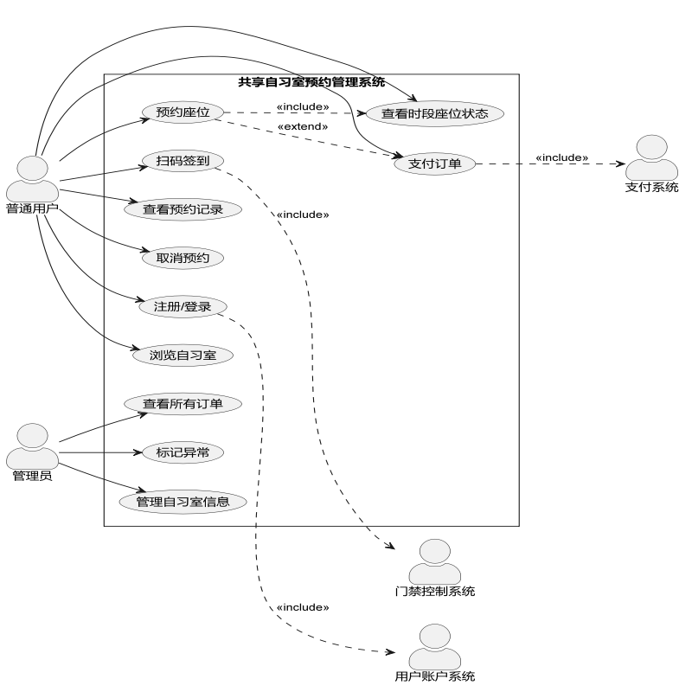
图2-1 共享自习室预约管理系统用例图

用例清单：
编号 | 用例名称 | 参与者 | 简要描述
UC01 | 注册/登录 | 普通用户、用户账户系统 | 用户通过账户系统完成注册或登录认证
UC02 | 浏览自习室 | 普通用户 | 查看可用自习室列表及基本信息
UC03 | 查看时段座位状态 | 普通用户 | 查看指定自习室某时段的座位占用情况
UC04 | 预约座位 | 普通用户 | 选择时段和座位提交预约
UC05 | 支付订单 | 普通用户、支付系统 | 对预约订单进行在线支付
UC06 | 扫码签到 | 普通用户、门禁控制系统 | 预约时段内扫码验证入场
UC07 | 查看预约记录 | 普通用户 | 查看当前和历史预约记录
UC08 | 取消预约 | 普通用户 | 在预约开始前取消预约
UC09 | 管理自习室信息 | 管理员 | 对自习室信息进行增删改操作
UC10 | 查看所有订单 | 管理员 | 查看系统中所有预约订单
UC11 | 标记异常 | 管理员 | 标记未使用、违规占座等异常订单

2.3 用例详细说明

用例1：UC04 预约座位
项目 | 内容
用例名称 | 预约座位
用例编号 | UC04
参与者 | 普通用户（已登录）
前置条件 | 1. 用户已登录系统  2. 系统中存在可用自习室和空闲座位
后置条件 | 1. 系统生成一条"待支付"状态的预约订单  2. 对应座位在该时段被锁定，其他用户不可预约
基本事件流 | 1. 用户选择目标自习室  2. 用户选择预约日期和时段  3. 系统显示该时段座位状态图（空闲/已占/锁定）  4. 用户选择一个空闲座位  5. 系统校验：该用户在该时段无其他预约  6. 系统锁定座位（暂态，5分钟有效）  7. 系统生成预约订单（状态：待支付）  8. 系统跳转至支付流程（UC05）
备选事件流 | 3a. 该时段所有座位已满 → 系统提示"该时段已满，请选择其他时段"，返回步骤2  5a. 用户在该时段已有预约 → 系统提示"您在该时段已有预约"，返回步骤2  6a. 座位锁定失败（被其他用户抢先选择） → 系统提示"该座位已被选择"，返回步骤3
异常事件流 | 7a. 系统生成订单失败 → 系统提示"预约失败，请重试"，释放座位锁定  6b. 锁定超时（5分钟未支付） → 系统自动取消订单，释放座位
业务规则 | BR1: 一时段一座一用户，同一用户同一时段只能预约一个座位  BR2: 座位锁定有效期为5分钟  BR3: 可预约多个不同时段  BR4: 预约时间不得早于当前时间

用例2：UC05 预约确认与支付
项目 | 内容
用例名称 | 预约确认与支付
用例编号 | UC05
参与者 | 普通用户、支付系统
前置条件 | 1. 用户已登录系统  2. 已生成一条"待支付"状态的预约订单  3. 座位已锁定（5分钟有效期内）
后置条件 | 支付成功：订单状态变为"已预约"，座位确认分配  支付失败/超时：订单取消，座位释放
基本事件流 | 1. 系统展示订单详情（自习室、时段、座位、金额）  2. 用户确认订单信息  3. 用户选择支付方式  4. 系统调用支付系统创建支付单  5. 支付系统返回支付页面/二维码  6. 用户完成支付  7. 支付系统回调通知支付结果  8. 系统更新订单状态为"已预约"  9. 系统向用户展示预约成功页面（含入场二维码）
备选事件流 | 2a. 用户取消支付 → 系统取消订单，释放座位，返回预约页面  6a. 支付失败（余额不足、网络异常等） → 支付系统返回失败原因，系统提示用户重试或更换支付方式  6b. 用户在支付页面超时 → 系统自动取消订单，释放座位
异常事件流 | 4a. 支付系统不可用 → 系统提示"支付服务暂时不可用，请稍后重试"，保留订单5分钟  7a. 支付回调通知异常（已支付但回调失败） → 系统设置定时对账任务，30分钟内未收到成功回调则主动查询支付系统确认状态
业务规则 | BR5: 支付限时5分钟，超时自动取消  BR6: 支付成功后不可退款（预约开始前可取消预约，费用原路退回）  BR7: 系统记录支付流水号，用于对账和退款

三、静态建模

3.1 上下文类图
上下文类图展示系统与外部系统的交互接口，明确系统边界。
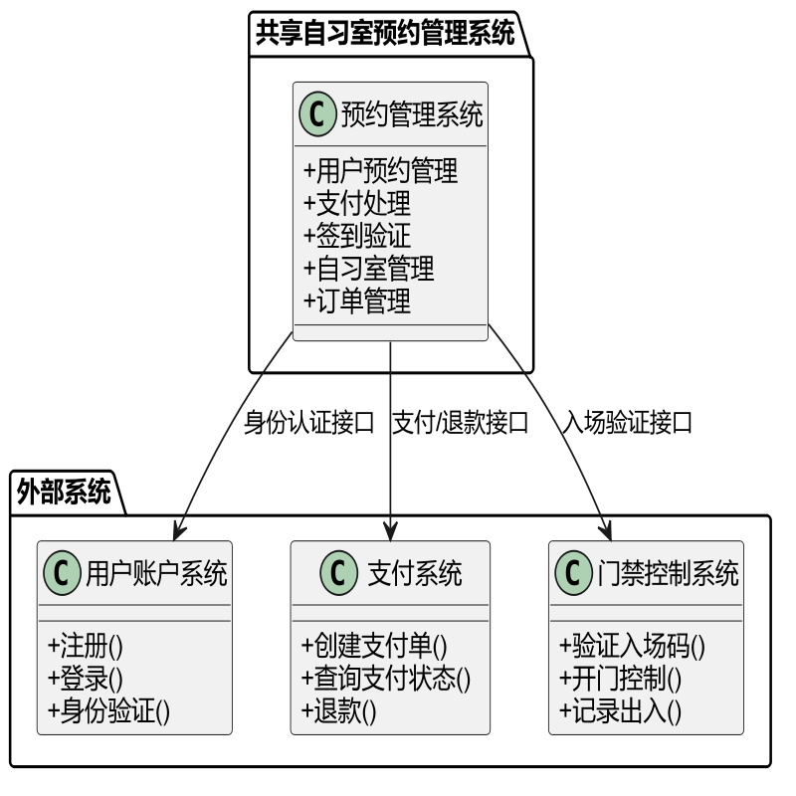
图3-1 上下文类图

3.2 实体类设计
实体类对应系统中的核心业务数据对象，通常映射为数据库表。
类名 | 属性 | 类型 | 说明
User  (用户) | userId : String  name : String  phone : String  email : String  creditScore : Integer  createTime : DateTime | 实体类 | 系统注册用户，存储基本信息和信用分
StudyRoom  (自习室) | roomId : String  name : String  location : String  capacity : Integer  openTime : Time  closeTime : Time  status : RoomStatus | 实体类 | 自习室基本信息，含容量和营业时间
Seat  (座位) | seatId : String  roomId : String  seatNo : String  seatType : SeatType  status : SeatStatus | 实体类 | 自习室中的座位，关联所属自习室
TimeSlot  (时段) | slotId : String  roomId : String  startTime : DateTime  endTime : DateTime  price : Decimal | 实体类 | 可预约的时间段，含价格信息
Reservation  (预约) | reservationId : String  userId : String  slotId : String  seatId : String  status : ReservationStatus  createTime : DateTime  checkinTime : DateTime | 实体类 | 预约记录，核心业务实体
Order  (订单) | orderId : String  reservationId : String  userId : String  amount : Decimal  status : OrderStatus  payTime : DateTime  payTransId : String | 实体类 | 支付订单，关联预约记录
Violation  (异常记录) | violationId : String  reservationId : String  type : ViolationType  description : String  createTime : DateTime  handledBy : String | 实体类 | 管理员标记的异常记录
关联枚举类型：
枚举名 | 取值 | 说明
ReservationStatus | PENDING_PAYMENT, CONFIRMED, IN_USE, COMPLETED, CANCELLED, NO_SHOW, EXPIRED | 预约状态
OrderStatus | PENDING, PAID, REFUNDED, CANCELLED, EXPIRED | 订单状态
SeatStatus | AVAILABLE, OCCUPIED, LOCKED, MAINTENANCE | 座位状态
SeatType | NORMAL, QUIET, POWER, GROUP | 座位类型（普通/静音/带电源/小组）
RoomStatus | OPEN, CLOSED, MAINTENANCE | 自习室状态
ViolationType | NO_SHOW, OCCUPY_SEAT, OTHER | 异常类型

3.3 边界类设计
边界类对应系统的用户界面或外部接口，负责与参与者交互。
类名 | 类型 | 对应参与者 | 职责
LoginPage | UI边界 | 普通用户 | 用户登录/注册界面，调用用户账户系统认证
RoomBrowsePage | UI边界 | 普通用户 | 自习室浏览界面，展示自习室列表和详情
SeatMapPage | UI边界 | 普通用户 | 座位状态图界面，可视化展示座位占用情况
ReservationPage | UI边界 | 普通用户 | 预约操作界面，选择时段和座位
PaymentPage | UI边界 | 普通用户 | 支付界面，展示订单详情和支付方式选择
CheckInPage | UI边界 | 普通用户 | 签到界面，展示/扫描入场二维码
MyReservationPage | UI边界 | 普通用户 | 我的预约界面，查看和管理预约记录
AdminRoomPage | UI边界 | 管理员 | 自习室管理界面，增删改查自习室信息
AdminOrderPage | UI边界 | 管理员 | 订单管理界面，查看所有订单和标记异常
AuthSystemGateway | 系统边界 | 用户账户系统 | 用户账户系统接口适配器
PaymentGateway | 系统边界 | 支付系统 | 支付系统接口适配器
AccessControlGateway | 系统边界 | 门禁控制系统 | 门禁系统接口适配器

3.4 控制类设计
控制类封装用例的业务逻辑，协调边界类和实体类的交互。
类名 | 对应用例 | 职责
AuthController | UC01 注册/登录 | 处理用户认证流程，调用AuthSystemGateway完成登录/注册
RoomController | UC02 浏览自习室 | 查询自习室列表，按条件筛选
SeatController | UC03 查看座位状态 | 查询指定时段座位占用状态，生成座位图数据
ReservationController | UC04 预约座位 | 处理预约逻辑：校验约束、锁定座位、创建预约、触发支付
PaymentController | UC05 支付订单 | 处理支付流程：创建支付单、回调处理、状态同步
CheckInController | UC06 扫码签到 | 处理签到逻辑：验证二维码、记录签到、调用门禁
RecordController | UC07 查看预约记录 | 查询用户预约历史，按状态/时间筛选
CancelController | UC08 取消预约 | 处理取消逻辑：校验取消条件、释放座位、触发退款
RoomManageController | UC09 管理自习室 | 处理自习室增删改操作
OrderManageController | UC10/UC11 订单管理 | 查询订单列表，标记异常

3.5 应用逻辑类设计
应用逻辑类封装跨用例的通用业务规则和算法。
类名 | 职责 | 关键方法
CreditManager | 信用分管理：扣分、恢复、查询 | deductCredit(userId, score)  restoreCredit(userId, score)  getCreditLevel(userId)
SchedulerService | 定时任务：超时取消、对账、爽约统计 | autoCancelExpiredReservations()  reconcilePayments()  markNoShowReservations()
NotificationService | 消息通知：预约成功、支付提醒、爽约警告 | sendReservationConfirm(userId, reservation)  sendPaymentReminder(userId, order)  sendNoShowWarning(userId)
PricingCalculator | 价格计算：按时段计费、优惠折扣 | calculatePrice(slotId, userId)  applyDiscount(amount, couponId)
AvailabilityChecker | 可用性检查：座位冲突、时段校验 | checkSeatAvailable(seatId, slotId)  checkUserConflict(userId, slotId)  validateTimeSlot(slotId)

3.6 类关系总结
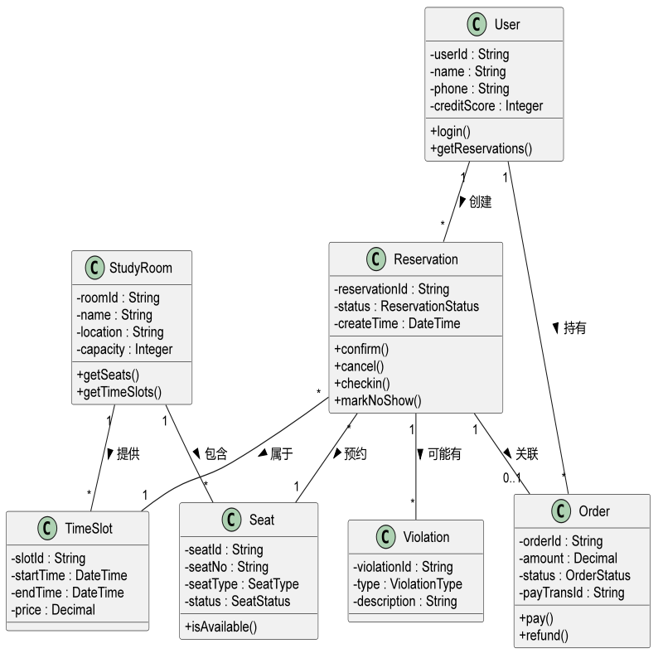
图3-2 类关系图
关系说明：
关系 | 类型 | 多重性 | 说明
User → Reservation | 关联 | 1..* | 一个用户可创建多条预约
StudyRoom → Seat | 组合 | 1..* | 自习室包含多个座位，座位依附于自习室
StudyRoom → TimeSlot | 组合 | 1..* | 自习室提供多个可预约时段
Reservation → Seat | 关联 | *..1 | 每条预约对应一个座位
Reservation → TimeSlot | 关联 | *..1 | 每条预约对应一个时段
Reservation → Order | 关联 | 1..0..1 | 每条预约关联至多一个订单
Reservation → Violation | 关联 | 1..* | 预约可能产生多条异常记录
User → Order | 关联 | 1..* | 一个用户持有多条订单

3.7 用例-类映射
以下表格展示每个用例涉及的边界类、控制类和实体类：
用例 | 边界类 | 控制类 | 实体类/应用逻辑类
UC04 预约座位 | SeatMapPage  ReservationPage | ReservationController | User, Seat, TimeSlot, Reservation  AvailabilityChecker
UC05 支付订单 | PaymentPage  PaymentGateway | PaymentController | Order, Reservation  PricingCalculator
UC06 扫码签到 | CheckInPage  AccessControlGateway | CheckInController | Reservation  CreditManager
UC08 取消预约 | MyReservationPage | CancelController | Reservation, Order  CreditManager
UC11 标记异常 | AdminOrderPage | OrderManageController | Reservation, Violation

四、动态建模

4.1 通信图：预约座位（UC04）
选择"预约座位"用例绘制通信图，展示对象之间的消息交互顺序。
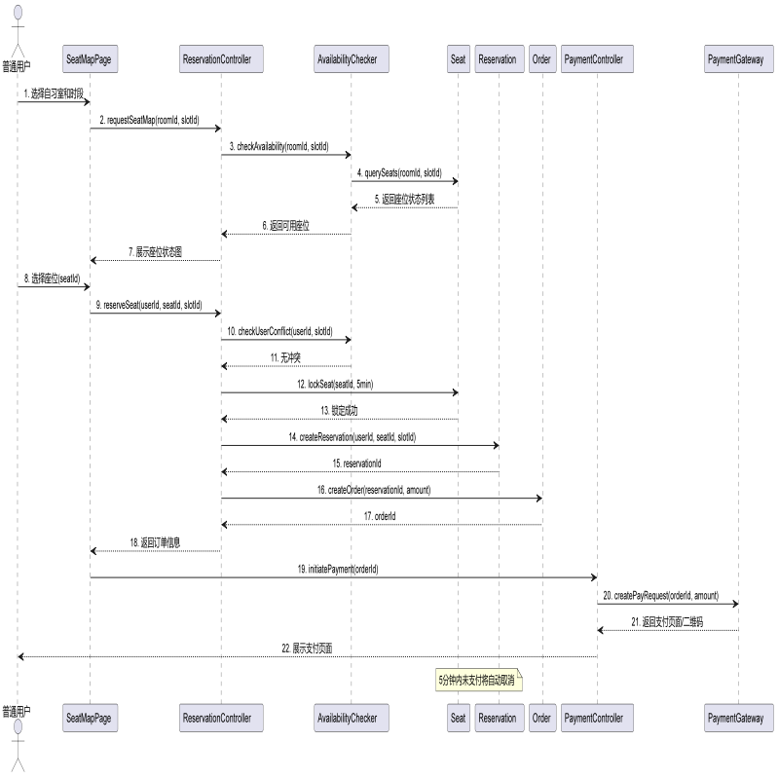
图4-1 预约座位通信图

4.2 消息序列说明
正常流程消息序列：
序号 | 发送方 → 接收方 | 消息 | 说明
1 | 用户 → SeatMapPage | 选择自习室和时段 | 用户输入查询条件
2 | SeatMapPage → ReservationController | requestSeatMap(roomId, slotId) | 请求座位状态数据
3 | ReservationController → AvailabilityChecker | checkAvailability(roomId, slotId) | 校验时段有效性并查询可用座位
4 | AvailabilityChecker → Seat | querySeats(roomId, slotId) | 查询数据库中座位状态
5 | Seat → AvailabilityChecker | 返回座位状态列表 | 包含每个座位的占用/空闲/锁定状态
6 | AvailabilityChecker → ReservationController | 返回可用座位 | 过滤后的空闲座位列表
7 | ReservationController → SeatMapPage | 展示座位状态图 | 可视化数据返回前端
8 | 用户 → SeatMapPage | 选择座位 | 用户点击目标空闲座位
9 | SeatMapPage → ReservationController | reserveSeat(userId, seatId, slotId) | 提交预约请求
10 | ReservationController → AvailabilityChecker | checkUserConflict(userId, slotId) | 校验用户在该时段是否已有预约
11 | AvailabilityChecker → ReservationController | 无冲突 | 校验通过
12 | ReservationController → Seat | lockSeat(seatId, 5min) | 临时锁定座位，防止并发冲突
13 | Seat → ReservationController | 锁定成功 | 座位状态变为LOCKED
14 | ReservationController → Reservation | createReservation(userId, seatId, slotId) | 创建预约记录（状态：待支付）
15 | Reservation → ReservationController | 返回reservationId | 预约创建成功
16 | ReservationController → Order | createOrder(reservationId, amount) | 生成支付订单
17 | Order → ReservationController | 返回orderId | 订单创建成功
18 | ReservationController → SeatMapPage | 返回订单信息 | 跳转支付流程
19 | SeatMapPage → PaymentController | initiatePayment(orderId) | 发起支付请求
20 | PaymentController → PaymentGateway | createPayRequest(orderId, amount) | 调用外部支付系统
21 | PaymentGateway → PaymentController | 返回支付页面/二维码 | 支付系统返回支付凭证
22 | PaymentController → 用户 | 展示支付页面 | 用户完成支付操作
条件分支与异常处理：
场景 | 触发条件 | 处理方式
座位已满 | 步骤5中所有座位状态为OCCUPIED | 提示"该时段已满"，返回步骤1重新选择时段
用户时段冲突 | 步骤11中发现用户已有预约 | 提示"您在该时段已有预约"，返回步骤1
座位被抢占 | 步骤12中lockSeat失败 | 提示"该座位已被选择"，返回步骤8重新选择
预约创建失败 | 步骤14中数据库异常 | 释放座位锁定，提示"预约失败，请重试"
支付超时 | 5分钟内未完成支付 | SchedulerService自动取消订单，释放座位，更新预约状态为EXPIRED
支付失败 | 步骤20/21中支付系统返回失败 | 提示失败原因，允许重试或更换支付方式
支付回调异常 | 步骤22后回调丢失 | 定时对账任务在30分钟内主动查询支付状态

4.3 状态图：预约状态
Reservation对象的生命周期状态变化：
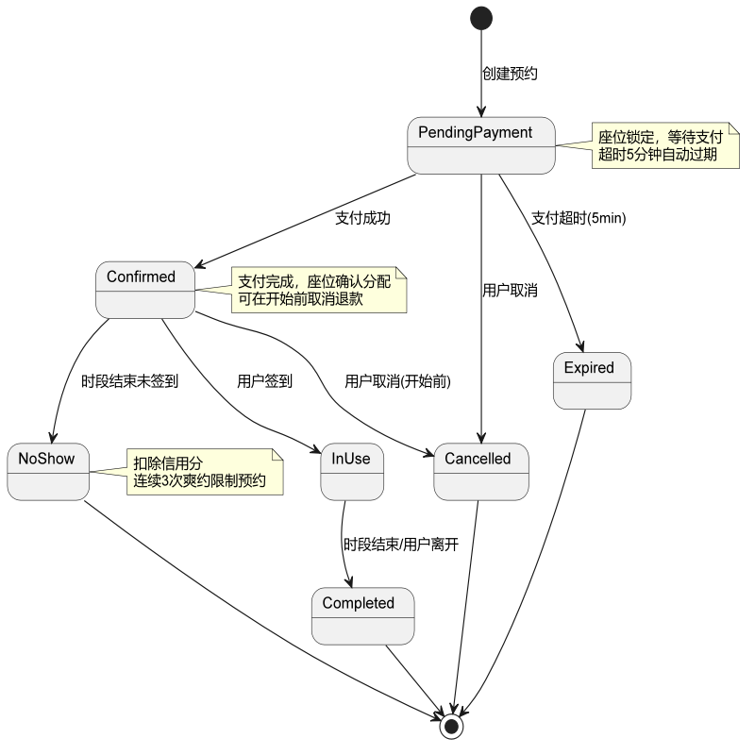
图4-2 预约状态图

状态转换规则：
当前状态 | 触发事件 | 目标状态 | 附加动作
PendingPayment | 支付成功回调 | Confirmed | 确认座位分配，发送确认通知
PendingPayment | 5分钟超时 | Expired | 释放座位，取消订单
PendingPayment | 用户主动取消 | Cancelled | 释放座位，取消订单
Confirmed | 用户扫码签到 | InUse | 调用门禁系统开门，记录签到时间
Confirmed | 用户取消(开始前) | Cancelled | 释放座位，触发退款
Confirmed | 时段结束未签到 | NoShow | 扣除信用分，连续3次限制预约7天
InUse | 时段结束 | Completed | 记录使用时长，释放座位

五、总结
本文档对共享自习室预约管理系统进行了完整的UML面向对象建模，包含以下内容：
用例建模方面：
识别了普通用户、管理员三个主要参与者和三个外部系统参与者，定义了11个核心用例，覆盖了预约、支付、签到、管理等全部业务场景。对"预约座位"和"预约确认与支付"两个关键用例进行了详细的事件流描述，包含基本流、备选流、异常流和业务规则。
静态建模方面：
设计了7个实体类（User、StudyRoom、Seat、TimeSlot、Reservation、Order、Violation）、12个边界类（含3个系统网关）、10个控制类和5个应用逻辑类。通过上下文类图明确了系统边界，通过完整类图展示了实体间的关系（关联、组合）和多重性，并建立了用例与类的映射关系。
动态建模方面：
以"预约座位"用例为核心绘制了通信图，展示了22条消息交互序列，涵盖座位查询、可用性校验、座位锁定、预约创建、订单生成、支付发起等完整流程。同时设计了预约状态图，定义了7种状态和7条转换规则，完整描述了预约对象的生命周期。
建模特点：
- 模型与需求一一对应，每个需求点均可在模型中找到对应元素
- 充分考虑异常路径和边界条件，设计了完善的异常处理机制
- 引入信用管理和定时任务等应用逻辑类，增强了系统的健壮性
- 通过外部系统网关实现松耦合集成，符合开闭原则

